Martes
21
de Septiembre

Primero de Primaria
Lengua Materna

¡A descubrir y jugar con diversas palabras!

Aprendizaje esperado: Reconoce la forma escrita de los nombres de sus compañeros de clase y utiliza ese conocimiento como referencia para identificar y utilizar letras y formar otras palabras.

Énfasis: Descubrimiento de la relación que hay entre lo que se escucha y lo que se escribe e identificación de regularidades en inicios de palabras.

¿Qué vamos a aprender?

Reconocerás la forma escrita de los nombres de tus compañeros de clase.

Identificarás palabras que inician con las mismas letras y relacionarás lo que escuchas con lo que escribes.

¿Qué hacemos?

¿Recuerdas que en la clase anterior aprendiste como escribir tu nombre, incluso escribiste el de algún miembro de tu familia? Descubriste que hay varios nombres que tienen una letra igual que la que tiene el tuyo y no solo nombres, sino también palabras.

Si observas a tu alrededor, podrás darte cuenta de que existen muchísimas palabras, las puedes encontrar en libros, revistas y periódicos, en los empaques de comida, nombres de tiendas, farmacias, anuncias publicitarios de las calles, en los letreros del mercado, camiones. Todas ellas tienen algo común entre ellas, y es que todas tienen letras y al juntarlas forman palabras.

¿Te gustaría escribir palabras nuevas a partir de las que ya conoces?

En el programa verás como el docente escribirá nombres que inician con las mismas letras, y no solo nombres de personas sino de cosas. Observa los siguientes ejemplos:

- CAROLINA
- CARTÓN
- CAMISA
- CANGREJO
- CANELA
- CANGURO

- LEONARDO
- LEOPARDO
- LEÓN
- LECHE
- LENTEJA
- LENGUA

Ya que descubriste que hay palabras que inician con las mismas letras, intenta hacer lo mismo, pero con tu nombre.

Observa con mucha atención el siguiente video donde conocerás algunas letras. Pide a un adulto, papá, mamá o a quien esté contigo que te acompañe a verlos:

- Once niños. Vocales.
https://www.youtube.com/watch?v=_yBPV95wEi4

Ahora realiza una actividad, pide a quien te acompañe que te ayude a escribir palabras que inician con la misma letra de las de los dibujos en la siguiente imagen. Pon mucha atención al sonido y a la forma de cómo se escribe.
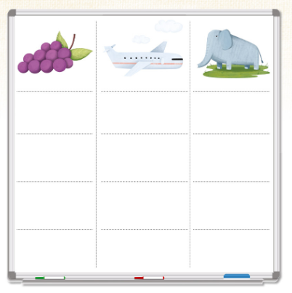

El Reto de Hoy:

Con ayuda de papá, mamá, o quien te esté acompañando que sepa leer y escribir, pasa un rato jugando en casa “Quien lo dice primero” Pueden jugar tres o más personas. Alguien dice una palabra y los demás tienen que decir rápidamente una palabra diferente que inicia igual a la que ya se dijo.

Recuerda que el nombre de los objetos, las personas o los animales que te rodean pueden escribirse y que algunas palabras inician igual que otras.

¡Buen trabajo!

Gracias por tu esfuerzo.

Para saber más
Lecturas

https://libros.conaliteg.gob.mx/

